MS WORD – Vložení záhlaví a zápatí, číslování stránek

Ikony pro vložení záhlaví nebo zápatí a číslování stránek se nachází na kartě Vložení.

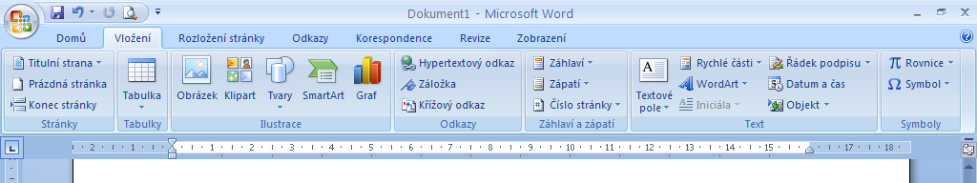

Při vkládání záhlaví či zápatí si můžeme vybrat buď z předdefinovaných typů, nebo si můžeme vytvářet vlastní záhlaví či zápatí prostřednictvím nabídky Upravit záhlaví (zápatí).

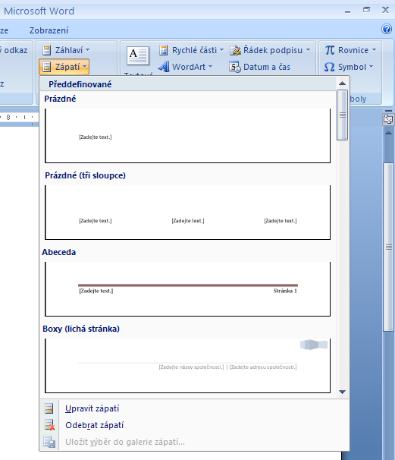
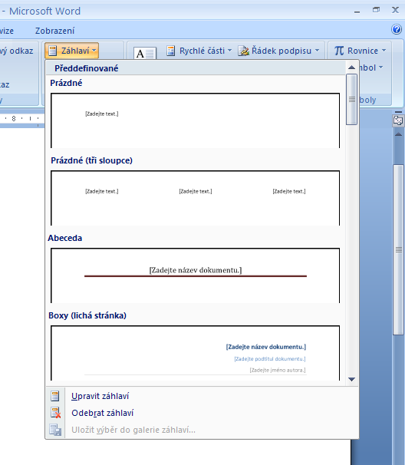

Při vkládání záhlaví (zápatí) se pracovní plocha dokumentu změní následujícím způsobem:

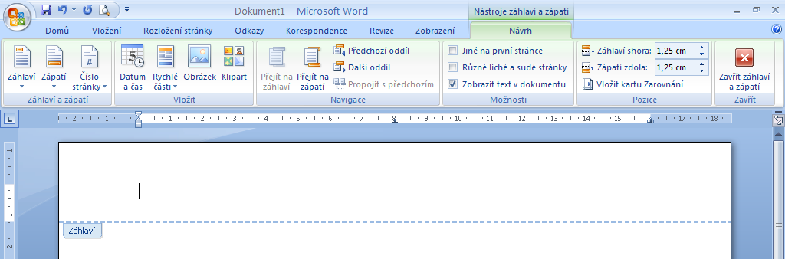

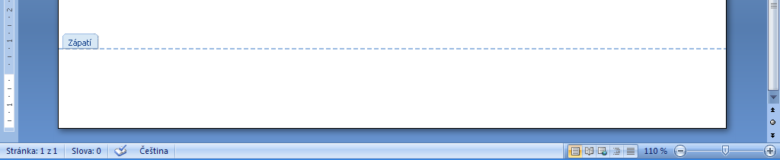

Mezi záhlavím a zápatím se můžeme pohybovat pomocí ikon Přejít na záhlaví (zápatí). Pro ukončení práce se záhlavím či zápatím použijeme ikonu Zavřít záhlaví a zápatí.

Pro vkládání záhlaví (zápatí) nemusíme využívat jen ikony, můžeme použít i dvojklik do horní (dolní) části pracovní plochy. Do hlavní části dokumentu se vrátíme opět pomocí dvojkliku.

Číslo stránky se vkládá většinou do zápatí, ale nemusí tomu tak být vždycky. Po kliknutí na nabídku Číslo stránky (viz první obrázek) se objeví následující možnosti:

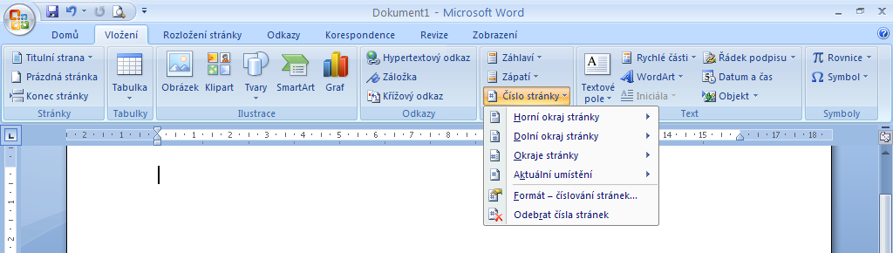

Po kliknutí na každou z možností se zobrazí další nabídky, kam se může číslování umístit a jaký má být jeho styl. Po tomto výběru můžeme opět měnit ještě formát tohoto číslování.

Číslování se nejčastěji používá u delších dokumentů, kde se stává téměř nezbytností. Často se používá i v úředních písemnostech (např. smlouvy), kde se používá i v pouze několikastránkových dokumentech.

Úkol: záhlaví a zápatí
Vytvoř firemní papír, v jehož záhlaví bude název a adresa firmy, její logo (případě předmět činnosti). Zápatí bude obsahovat bankovní spojení, IČO, telefon, e-mail a adresu webových stránek.

Postup:
1. Vytvoř nový dokument a pojmenuj jej svým jménem
2. Vlož záhlaví a do něj napiš (vlož) požadované údaje; údaje mohou být pravdivé nebo vymyšlené
3. Přejdi ze záhlaví do zápatí a vepiš údaje podle zadání (buď pravdivé, nebo vymyšlené)
4. Záhlaví a zápatí odděl od hlavní části dokumentu čárou (na kartě Rozložení stránky – Ohraničení stránky – záložka Ohraničení – Vlastní – nastavit v náhledu čáru buď nahoře, nebo dole)
5. Hotovou práci ulož na server do složky s názvem úkolu

Příklad správného řešení:
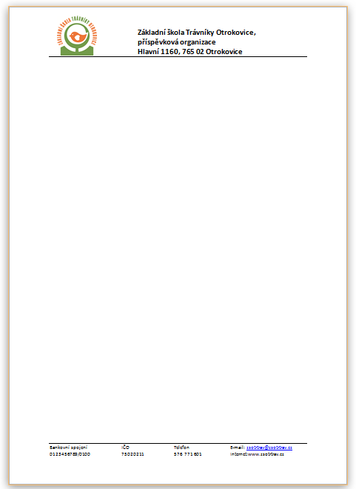
Zdroj:
VALENZ, Miroslav. 30 příkladů ve Wordu. Vydání první. Bedihošť: Computer Media, 2001. 80 s. ISBN 80-902815-5-9.

Škola: Základní škola Trávníky Otrokovice, příspěvková organizace
Číslo projektu: CZ.1.07/1.4.00/21.2637
Název výukového materiálu: MS WORD – Vložení záhlaví a zápatí, číslování stránek
Autor: Mgr. Eva Horňáková
Vytvořeno: 12. 11. 2011
Ročník: 6.
Vzdělávací oblast: Informační a komunikační technologie
Vzdělávací obor: Základy informatiky
Tematický okruh: Zpracování a využití informací
Téma: Práce s textovým editorem
Pomůcky: počítač, dataprojektor, internet
Anotace: Pracovní list seznamuje žáky s postupem práce při vkládání záhlaví a zápatí a při vkládání číslování stránek. Jeho součástí je také úkol na procvičení tohoto učiva a ukázka možného správného řešení.

Tato práce je šířena pod licencí CC BY-SA 3.0. Odkazy a citace jsou platné k datu vytvoření této práce.
Texty jsou vlastní originální tvorbou autora.
Všechny objekty použité k vytvoření tohoto materiálu jsou součástí softwaru Microsoft® Office.

